السلام عليكم ورحمة الله وبركاته
يسعدني أن أقدم لكم شرح للمحاضرة الثالثة لمادة الإحصاء ويجب التذكير أن هذا الشرح مرتبط كلياً بالشرح السابق
مجرد تمثل التوزيع التكراري بيانياً يعني الجدول اللي تعلمنا نسويه نخليه جدول بياني . . .
الشكل الثابت لجميع الرسومات بيكون هذا الشكل محور أفقي ومحور عامودي /
ص
لاحظ المحور السيني يكون لعدد الفئات والمحور الصادي يكون للتكرارات وبالعادة يكون تمثيل البيانات على ورق مربعات ويتم تمثيل كل فئة بواحد سنتيمتر وكل تكرار بواحد سنتيمتر
التكرارات

س صفر
الفئات

تمثيل البيانات بالرسم
هنالك عدة طرق لتمثيل التوزيع التكراري بيانياً
- المدرج التكراري
- المضلع التكراري
- المنحنى التكراري
- المنحنى التكراري المتجمع ( الصاعد – النازل )
وسنتكلم عن كل طريقة الآن بشكل مفصل

- المدرج التكراري
هو عبارة عن تمثيل تكرار كل فئة من فئات التوزيع التكراري بمستطيل حدود قاعدته الحدود الفعلية لتلك الفئة وارتفاعه يتناسب مع تكراراتها .
<<<< كلام طويل وممل أختصرها لنا وفكنا ☺
التكرار يمثل بمستطيل من بداية الفئة لنهايتها بس هذا هو المدرج التكراري .
سؤال / أخوي مجهر ما فهمنا كيف مستطيل من بداية الفئة لنهايتها هذا مثال توضيحي فقط للشكل العام للمدرج التكراري
طيب تذكرون المثال في شرحنا للمحاضرة الثانية
كان المدى = 36 وكانت عدد الفئات = 7 وطول الفئة = 6
الفئات |  | التكرار | العلامات |  | مركز الفئة
61 – 66 |  | 4 | //// |  | 64
67 – 72 |  | 9 | //// //// |  | 70
73 – 78 |  | 7 | //// // |  | 67
79 – 84 |  | 12 | //// //// // |  | 82
85 – 90 |  | 12 | //// //// // |  | 88
91 – 96 |  | 5 | //// |  | 94
97 – 102 |  | 1 | / |  | 100

يالله نخليه مدرج تكراري
أول حاجة احتاج الحدود الفعلية وشرحنا كيف نجيب الحدود الفعلية للفئات بس ولا يهمكم بشرحها مره ثانية
كيفية استخراج الحدود الفعلية لكل فئة
- نـعين الحد الأدنى للفئة الأولى ثم نطرح منه نصف وحدة لنعين الحد الأدنى الفعلي للفئة الأولى .
- نعين الحد الأعلى الفعلي للفئة الأولى وذلك بإضافة طول الفئة إلى الحد الأدنى الفعلي لتلك الفئة .
الأمور الحين سهلة مره
الفئة الأولى = 61 – 66 نبغى نجيب حدودها الفعلية نطبق الطريقة من الخطوتين السابقة :
- نعين الحد الأدنى للفئة طيب الحد الأدنى 61 بعدين نطرح منه نصف يعني
61 – 0.5 = 60.5 هذا الحد الأدنى
- لتحديد الحد الأعلى الفعلي نجيب طول الفئة وطول الفئة كان 6 ونزيد عليه الحد الأدنى الفعلي وتونا جبناه 60.5
6+60.5 = 66.5 وهذا الحد الأعلى الفعلي
الحين طلعنا الحدود الفعلية للفئة الأولى = 60.5 – 66.5
طيب يالله نسويها في جدول سريع
الحدود الفعلية | التكرارات
60.5 – 66.5 | 4
66.5 – 72.5 | 9
72.5 – 78.5 | 7
78.5 – 84.5 | 12
84.5 – 90.5 | 12
90.5 – 96.5 | 5
96.5 – 102.5 | 1

الآن صار الجدول جاهز للمدرج التكرار
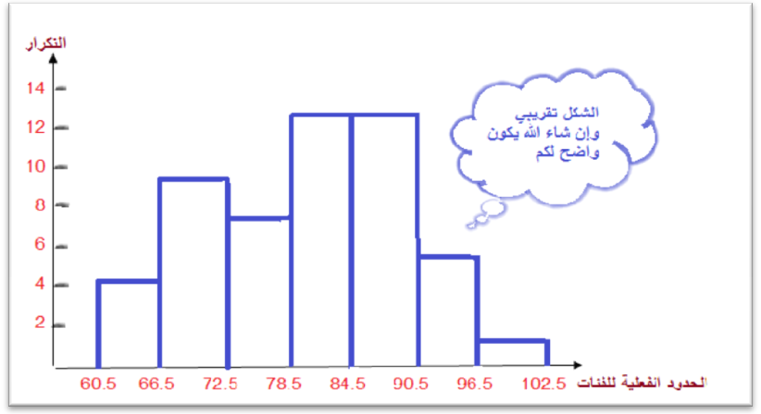
طيب الآن نشرح كيف عملنا الجدول :
في البداية كتبنا الحدود الفعلية من الجدول في المحور السيني وكتبنا عدد التكرارات في المحور الصادي
سؤال /
كيف خليت التكرارات كذا مو المفروض تكون مثل الجدول اللي فوق ؟
طيب لو عندنا فئة عدد تكرارها 60 كيف نمثلها ذي ؟
يحتاج الأمر كم ورقة . . ولو كانت 600 كيف تمثل ذي ؟
فخلينا الجدول مناسب يعني نقدر نقول
2 - 4 - 6- 8 – 10
أو نقدر نقول
5 – 10 – 15 – 20
براحتكم المهم انك تخلي الجدول صحيح ومناسب ☺
بعدين رفعنا خط من بداية الفئة لين نقطة التكرار وكانت رقم 4 وعملنا توصلين مع الفئة المقابلة لها في جدولنا فوق
وجينا للفئة الثانية رفعنا خط من بداية الفئة لين نقطة التكرار وكانت 9 بس مافي رقم 9 في المحور الصادي فنزلنا شوي بين 8 و 10 وعملنا الخط لها ووصلنا وهكذا ....
في أمر مهم /
لاحظ في المحور السيني العرض متساوين لان طول الفئة كان واحده لكن في المحور الصادي مختلفين لان التكرارات مختلفة
طيب والنسبة المئوية ؟
نفس الكلام تعلمنا في الدرس السابق كيف نجيب التكرار المئوي ونزله في جدول بياني ويكون بدل المحور الصادي
يعني نقول 2% و 4% و 6% وهكذا

2- المضلع التكراري
هو مضلع مغلق نحصل عليه بتنصيف الأضلاع العلوية للمستطيلات في المدرج التكراري ثم توصل هذه النقاط مع بعض .
مجهر أعطينا الزبدة /
نضع نقطة في وسط كل مستطيل ثم نوصل بينهم مع وضع نقطة بداية على المحور السيني ونقطة نهاية على المحور السيني
مثال على الشكل
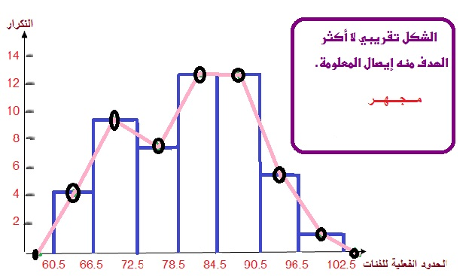
طيب الآن نشرح كيف عملنا الجدول :
وضعنا نقطة افتراضية قبل بداية الفئة ويكون على المحور السيني ونقطة أخرى بعد نهاية الفئة الأخيرة على المحور السيني أيضا
ثم قمنا بوضع نقاط في وسط كل مستطيل وأوصلنا بينهم هذا هو المضلع التكراري . .
ارفع المستطيلات وشاهد الشكل ☺
ولو طبقت عن طريق مركز الفئة والتكرارات بيكون الناتج للشكل مماثل بس مابي أشرحها هنا عشان ما أشتتكم لكن المتمكن من المادة يجيب المركز للفئات ويخليه محور السينات والتكرار المحور الصادي ويطبق ويشوف الشكل بنفسه .

هنا فاصل مع كأس شاي لأنه مهم ☺


3- المنحنى التكراري
لا يختلف المنحنى التكراري عن المضلع التكراري في طريقة رسمه إلا في حالة توصيل النقط الممثلة للتكرارات فبدل من أن نوصله بخطوط منكسرة نوصله بمنحنى .
يعني لو كنا نوصل المضلع التكراري بقلم ومسطره ففي المنحنى التكراري نوصله بقلم فقط . << أهم نقطة
وفي المنحنى التكراري نتغاضى عن النقط البعيدة سواء في الارتفاع أو الانخفاض .
<<< مافهمنا ممكن تعمل مثال ويكون نفس السابق عشان نفهم ؟
طيب هذا المثال
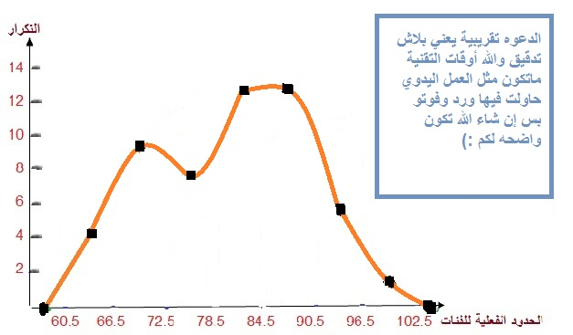

وفيه مثال للمنحنى من شرح الدكتور عن طريق محتوى المقرر
وفيه نقاط مرات تجيك بعيدة أو قريبة مره وماتنفع توصلها تروح تتجاهلها مثل هذه النقطتين في الشكل الخارجي عشان تفهم
لاحظ تجاهل النقطتين تخيل لو وصلها كيف بيكون الشكل مو منحنى أكيد بيكون خربشه .

4- المنحنى التكراري المتجمع الصاعد أو النازل
مجهر مانبي كلام كثير هات الزبدة بدون تعريفات ☺
طيب بس تابعو هذه النقطة
في الدرس السابق عرفنا نجب التكرار الصاعد والنازل وقلنا الصاعد نبدأ من الأعلى للأسفل والنازل نبدأ من تحت لفوق
هنا نبي نطبق نفس الكلام ونفس الرسم اللي فوق تعلمناه بس التكرار العادي يكون تكرار متجمع
>>> لحظه مجهر كيف التكرار العادي يكون متجمع
سهلة مره ركز معي هنا بس ثواني . . شوف الجدول هذا إشتغلنا عليه فوق وصار معروف لنا وهو من الدرس اللي فات
الحدود الفعلية | التكرارات
60.5 – 66.5 | 4
66.5 – 72.5 | 9
72.5 – 78.5 | 7
78.5 – 84.5 | 12
84.5 – 90.5 | 12
90.5 – 96.5 | 5
96.5 – 102.5 | 1

الحين فيه تكرارات وفيه حدود فعلية بس مانبي التكرارات هذه نبي تكرارات المتجمع طيب نجيب الجدول الكبير الخاص بالمسألة طبعاً
من المحاضرة اللي راحت عشان نجيب التكرار المجتمع
69  71  71  82  66  89  81  68  95  88 | 70  85  61  97  75  81  79  94  88  81 | 72  93  64  84  86  86  82  74  85  72 | 68  90  87  76  76  86  71  83  73  62 | 67  92  80  80  75  83  90  82  91  78

تسوي جدول التكرار المتجمع نروح نكتب أقل من ونكتب الحدود الفعلية بالطريقة هذه .
الحدود الفعلية | التكرار المتجمع
أقل من 60.5 | صفر  لو رجعنا للجدول فوق مافي أقل من 60.5
أقل من 66.5 | 4  الأعداد في الجدول أقل من 66.5
أقل من 72.5 | 13  الأعداد في الجدول الأقل من 72.5
أقل من 78.5 | 20  الأعداد في الجدول الأقل من 78.5
أقل من 84.5 | 32  الأعداد في الجدول الأقل من 84.5
أقل من 90.5 | 44  الأعداد في الجدول الأقل من 90.5
أقل من 96.5 | 49  الأعداد في الجدول الأقل من 96.5
أقل من 102.5 | 50  الأعداد في الجدول الأقل من 102.5

ماذا تلاحظ ؟
التكرارات المتجمعة تزداد إذن تصاعدي
استبدل كلمة أقل من بكلمة أكبر من ماذا ترى ؟
نفس الجدول ولكن بدأنا بأكبر عدد وتنازلنا للأسفل
أدري فيه ناس بتقول كيف خلينا نرتاح ونعمل جدول ثاني

الحدود الفعلية | التكرار المتجمع
أكبر من 60.5 | 50  الأعداد في الجدول الأكبر 60.5
أكبر من 66.5 | 50- 4 =46  الأعداد في الجدول الأكبر 66.5
أكبر من 72.5 | 50- 13 = 37  الأعداد في الجدول الأكبر من 72.5
أكبر من 78.5 | 50-20 =30  الأعداد في الجدول الأكبر من 78.5
أكبر من 84.5 | 50-32 = 18  الأعداد في الجدول الأكبر من 84.5
أكبر من 90.5 | 50-44 = 6  الأعداد في الجدول الأكبر من 90.5
أكبر من 96.5 | 50-49 = 1  الأعداد في الجدول الأكبر من 96.5
أكبر من 102.5 | صفر  الأعداد في الجدول الأكبر من 102.5

التكرارات المتجمعة تتناقص إذن تنازلي
يالله نرسم منحنى تصاعدي
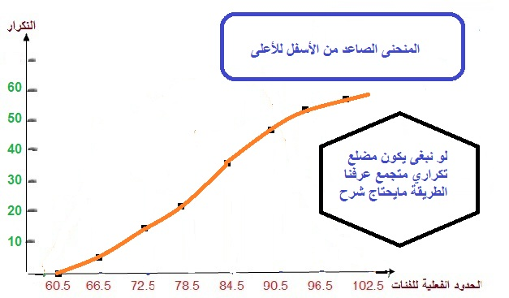
طيب والمنحنى التنازلي ؟
نفس الصورة لكن نبدأ من فوق لأن البداية كانت 50 وتلقانا نزلنا على تحت مع تقدم الفئات والمنحنى بيكون معكوس لليسار مايحتاج نرسمه ارسموه انتم . . .
لو تلاحظ في محتوى المقرر فيه شكل لمنحنى صاعد ومنحنى هابط شوف الأول بدأ كيف والثاني بدأ كيف .
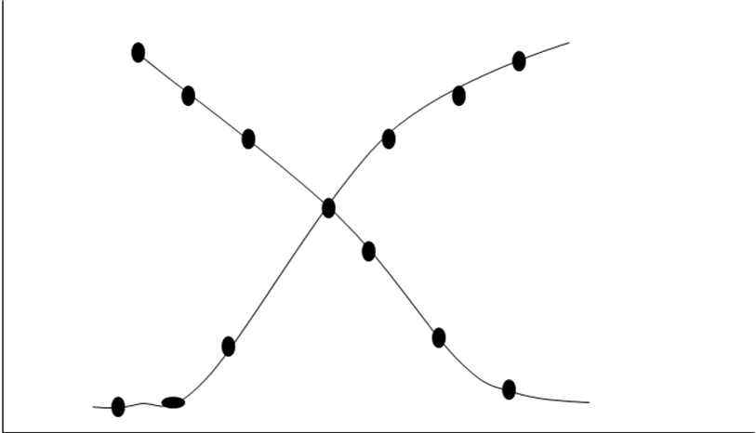
والكلام يمشي على المضلع التكراري اللهم التوصيل يكون مباشر
أنواع المنحيات
راجع محتوى المقرر
من صفحة 18 إلى صفحة 26
شاهد الأشكال من هناك الأشكال مشروحة ومجرد النظر فيها أعتبر إنه كافي افتح المحاضرة واسمع والمحتوى قدامك ولو تمكنت من فهم الشرح معناه الشغل العملي صار تمام
انتهى الشرح ☺
وإذا كان لديك استفسار راجع موضوع الدعم الخاص لمادة الإحصاء في المنتدى
وإن شاء الله أكون وفيت وكفيت وللعلم المحاضرة تعتمد على السماع أكثر من الكتابة ركز في المحاضرة وكلها ساعة
شوي تركيز بس ☺

محبكم دوماً وأبداً
أخوكم مجهر

